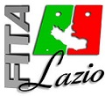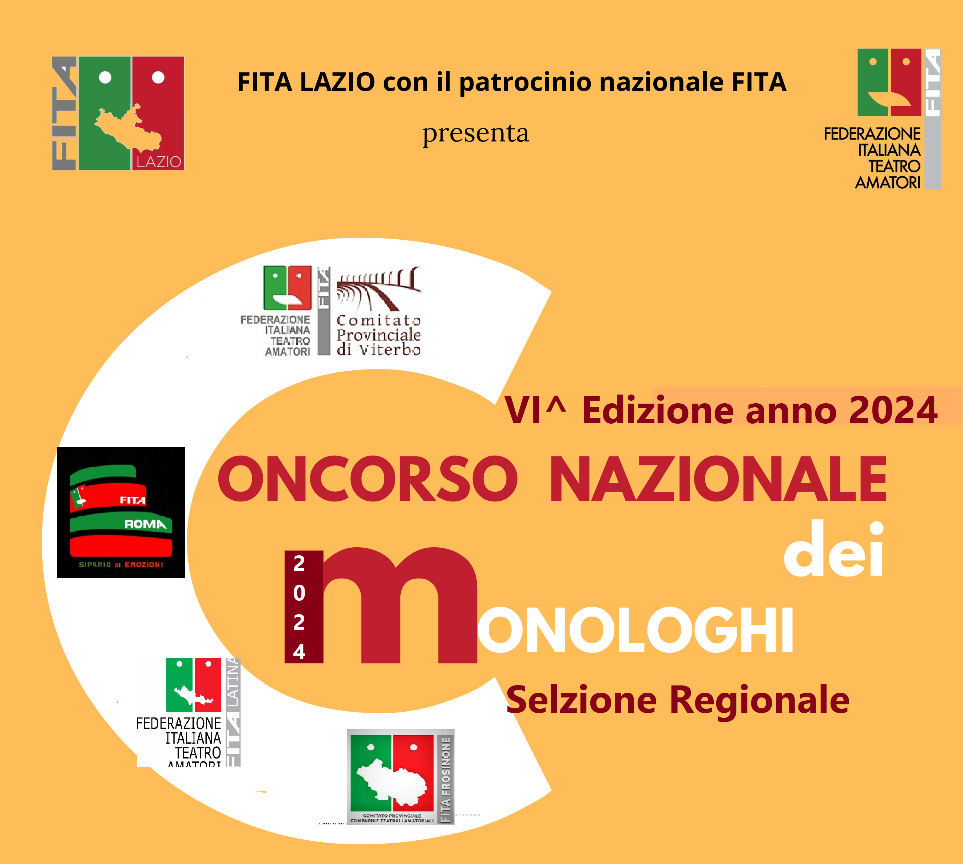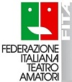

Federazione Italiana Teatro Amatori
Comitato Regionale Lazio
organizza

VIII° Festival Nazionale del Monologo 2025
Selezione Regione Lazio

Con il Patrocinio di F.I.T.A Nazionale

Regolamento

Art. 1
Il comitato organizzatore del Festival Nazionale del monologo è composto dai membri del Comitato Regionale di Fita Lazio
Art. 2
Il concorso è riservato esclusivamente alle attrici e agli attori delle Compagnie Teatrali associate alla F.I.T.A. del territorio regionale, con l’esclusione degli attori iscritti alle compagnie di appartenenza dei membri del Comitato Regionale F.I.T.A. Lazio, che non potranno partecipare al concorso.
Art. 3
Le selezioni regionali del Lazio si svolgeranno nel/i giorno 14 settembre 2025 presso il Teatro Fàrà Nume via Baffigo 161 Ostia Lido - ROMA. E’ facoltà del Comitato organizzatore di aggiungere il giorno 13 settembre in base al numero degli iscritti.
Gli Attori/Attrici che supereranno la selezione regionale avranno accesso alla finale Nazionale che si svolgerà presso il Teatro Fàrà Nume il giorno 25 ottobre 2025 con riserva di aggiungere il giorno 26 ottobre 2025 in caso di partecipazione numerosa.
Art. 4
La selezione Regionale esprimerà due vincitori che parteciperanno alla finale nazionale.
Art. 5
Ogni partecipante potrà presentare un monologo della durata massima di 8 minuti. Verrà esposto sul palcoscenico un cronometro e verrà assegnata una penalizzazione di un punto di penalizzazione per ciascun giurato ogni 15 secondi eccedenti la durata massima. I partecipanti, se già vincitori del concorso in questione, nelle passate edizioni, potranno partecipare alla manifestazione ma non potranno esibirsi con lo stesso monologo/testo che li ha già visti vincitori delle passate edizioni.
Art.6
Ogni partecipante avrà a disposizione un tempo massimo di 90 secondi per montare la propria scena e 90 secondi per smontarla al termine della propria esibizione. Verrà applicata una penalità di 1 punto per ciascun giurato ogni 15 secondi eccedenti il tempo a disposizione.
Art. 7
La giuria della selezione regionale sarà composta da un minimo di 3 membri scelti dallo stesso Comitato Organizzatore. Non potranno far parte della giuria i membri esterni che abbiano presentato al concorso attori della propria compagnia. La giuria esprimerà il proprio voto attraverso un punteggio da 1 a 100 su cinque diverse voci di giudizio di cui verrà effettuata la media matematica tra tutti i votanti. La giuria nominerà due vincitori che rappresenteranno F.I.T.A. Lazio alla finale nazionale del 25 ottobre 2025 sempre presso il Teatro Fara Nume.
Art.8
La giuria della Finale Nazionale sarà diversa dalla giuria della selezione regionale e i giudizi delle giurie sono insindacabili.
Art. 9
E’ prevista una quota di partecipazione di Euro 10,00. Tale somma dovrà essere versata da tutti gli iscritti mediante bonifico bancario e darà accesso al concorso regionale senza alcun tipo di selezione. I vincitori della selezione regionale accederanno alla finale nazionale senza ulteriori tasse di iscrizione.
Art. 10
La scadenza per le iscrizioni è fissata inderogabilmente per le ore 24.00 del 5 settembre 2025. L’iscrizione dovrà essere effettuata tramite l’invio mail all’indirizzo tesorierefitalazio@gmail.com allegando scheda di iscrizione, debitamente compilata, copia del bonifico relativo del versamento effettuato sul conto corrente Banca Intesa San Paolo IBAN IT65R0306909606100000150745 intestato a F.I.T.A. Lazio.
Art. 11
I premi assegnati saranno i seguenti:
Per il concorso regionale:
Primi due classificati – targa e accesso alla finale nazionale
Premio al miglior monologo originale e mai rappresentato – targa
Premio del pubblico – targa.

I premi della selezione regionale verranno consegnati al termine della serata di selezione.
I due vincitori regionali si esibiranno alla serata finale del premio “Colosseo 2025” e si contenderanno il “Colosseo 2025 come miglior monologhista della Regione Lazio”.

I vincitori della selezione regionale che approderanno alla finalissima Nazionale si contenderanno i seguenti premi.
Premi per concorso nazionale:
primo classificato – Euro 300.00 + Targa
secondo classificato – Euro 200.00 + Targa
Terzo classificato – Euro 100.00 + Targa
Premio al miglior monologo originale e mai rappresentato – targa
Premio del pubblico – targa
Premio della giuria dei giovani - targa
Art. 12
I partecipanti alla selezione regionale avranno a disposizione 15 minuti per provare prima della manifestazione al fine di concordare con il tecnico del teatro le necessità tecniche. Il calendario delle prove verrà comunicato ai candidati e dovrà veder rispettata la massima puntualità. Stessa procedura sarà applicata per la finalissima nazionale.
Art. 13
Il comitato mette a disposizione un palcoscenico di 9 x 7 con quadratura nera, compreso di service luci e audio. Eventuali attrezzi di scena o altre richieste particolari (tipo video proiezioni o altro) non potranno essere fornite da questo comitato. Si ricorda che, considerata la buona acustica del teatro, e la valutazione dell’uso della voce, i finalisti non potranno avere alcun ausilio di microfoni. Inoltre si comunica che ogni partecipante (monologhista) dovrà essere scrupolosamente solo sul palcoscenico. Se deciderà di far uso di musiche dal vivo il musicista/musicisti dovranno essere allocati fuori dal palcoscenico.

Art.14
I candidati, come da decisione del Direttivo Regionale, accettano la pubblicazione delle graduatorie integrali sui mezzi di comunicazione di Fita Lazio e autorizzano Fita Lazio alla diffusione del materiale pubblicitario, anche inerente i singoli candidati, sui mezzi di comunicazione stessi
Art. 15
L’iscrizione al Concorso implica l’accettazione del presente regolamento in ogni sua parte. Responsabile e Direttore Artistico della manifestazione è il Consigliere e Tesoriere Regionale Fita Lazio Annibale Izzo.

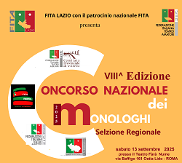

Federazione Italiana
Teatro Amatori
Comitato Regionale F.I.T.A. Lazio

VI° Festival Nazionale del Monologo 2025

con il patrocinio di Fita Nazionale
Domanda di partecipazione

...l… sottoscritt… …………………..........................….
nat… a …………….….. il…………….. residente …………………..
e.mail …………………………………………… Tel…………………………...
iscritt... alla FITA tessera n. ….....….. appartenente alla Compagnia Teatrale......................……………..……… di…………………………………………………………

chiede di essere iscritto alla selezione Regionale del
Festival Nazionale del Monologo 2025

il titolo del monologo presentato è ….............……………………………….. autore………………………..…. durata stimata ………… min. (max 8 min.)
Specificare se si tratta di monologo originale mai rappresentato ……………………………..

Si allega copia del Bonifico.

Dichiaro inoltre di accettare incondizionatamente il regolamento e do il conseo a titolo gratuito, ai sensi degli artt. 10 e 320 cod. civ. e degli artt. 96 e 97 legge 22.4.1941, n. 633, Legge sul diritto d’autore, l’utilizzo delle foto, video e audio ripresi dagli operatori o persone incaricate dal Titolare del trattamento, alla comunicazione, pubblicazione e/o diffusione in qualsiasi forma sul sito Internet istituzionale, su qualsiasi altro sito web collegato alle iniziative sopra riportate e su qualsiasi altro mezzo di diffusione (giornali o quotidiani), nonché autorizza la conservazione delle foto, video e audio negli archivi informatici del Titolare e prende atto che la finalità di tali pubblicazioni sono meramente di carattere informativo, eventualmente promozionale e per uso istituzionale. del Festival.
Questa direzione comunica che i dati personali da Voi forniti (Anagrafici, immagini e video di vario formato e su diverso supporto) saranno oggetto di operazioni di trattamento nel rispetto della vigente normativa e dei principi di correttezza, liceità, trasparenza e riservatezza. Tali dati verranno trattati sia con strumenti informatici sia su supporti cartacei sia su ogni altro tipo di supporto idoneo, nel rispetto delle misure di sicurezza previste dal GDPR.

Data_______________ Firma________________________

